Carrot är tillbaka!
Favoritserien Carrot är tillbaka i ny tappning och mer hållbar än någonsin. Carrot bjuder på två nya produkter - Wash Energising Face Cleanser och Cream Nature Rich Daily Moisturiser, som överöser huden med både fukt och energi, men ger även skydd mot yttre påfrestningar tack vare morotens antioxidantrika egenskaper.
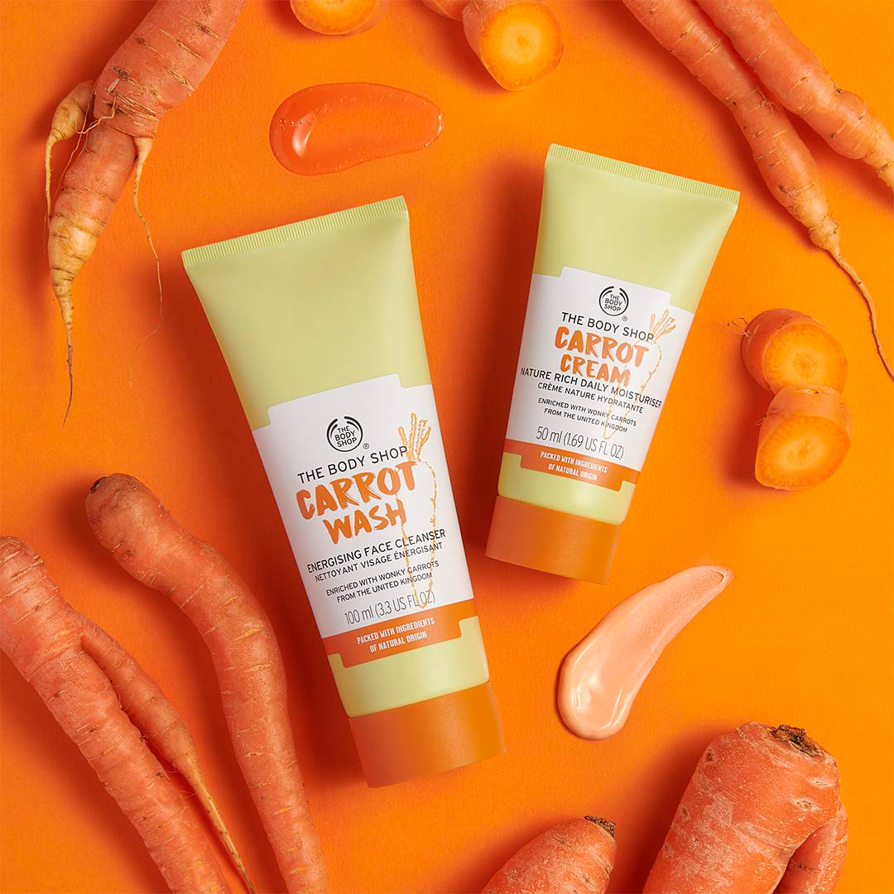
HÅLLBAR HUDVÅRDSFAVORIT
​Den veganska hudvårdsduon är berikad med ekologiskt odlade morötter som är för krokiga för att säljas i livsmedelsbutiker, men precis lika färska, orangefärgade och vitaminpackade som alla andra morötter. The Body Shop köper tusentals av den antioxidantrika grönsaken från ett familjeägt lantbruk i England, och tar till vara på morötternas fantastiska egenskaper istället för att de ska gå till spillo. Förpackningarna är även återvinningsbara och gjorda på 55 procent återvunnen plast.
DIN NYA HUDVÅRDSRUTIN
1. RENGÖR
Rengör ansiktet dagligen med den omedelbart löddrande Carrot Energising Face Wash, som består av 93 procent av ingredienser med naturligt ursprung. Skölj av och upplev känslan av ren, smidig och uppfriskande hud.
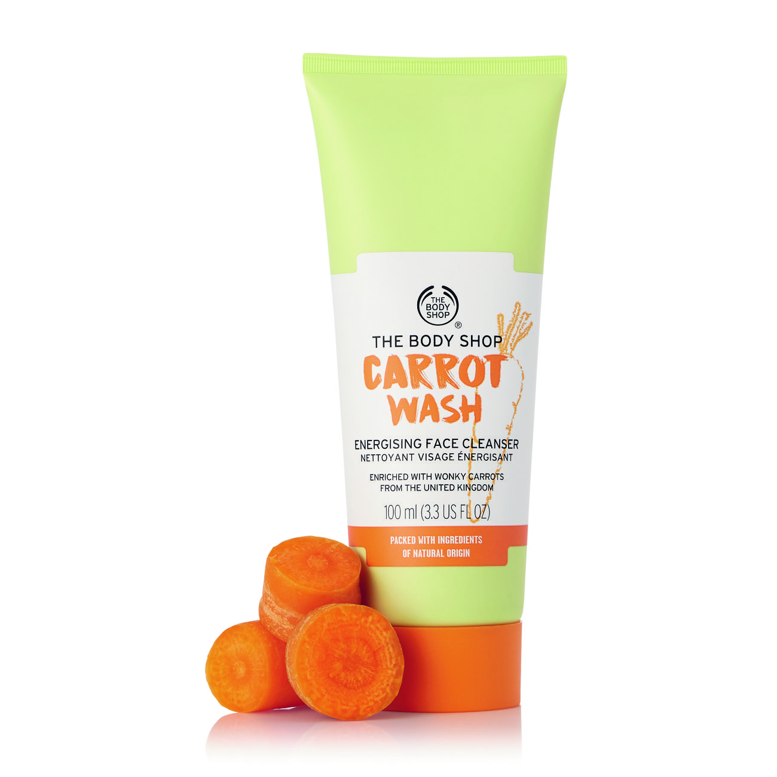
PRIS 150:- / 100 ML / I BUTIK 2 APRIL
2. FUKTIGHETSBEVARA
Pigga upp huden med Carrot Cream Nature Rich Daily Moisturiser som är en perfekt dagkräm för att intensivt fuktighetsbevara, ge lyster och en jämnare hudton. Krämen innehåller även hela 97 procent av naturliga ingredienser.
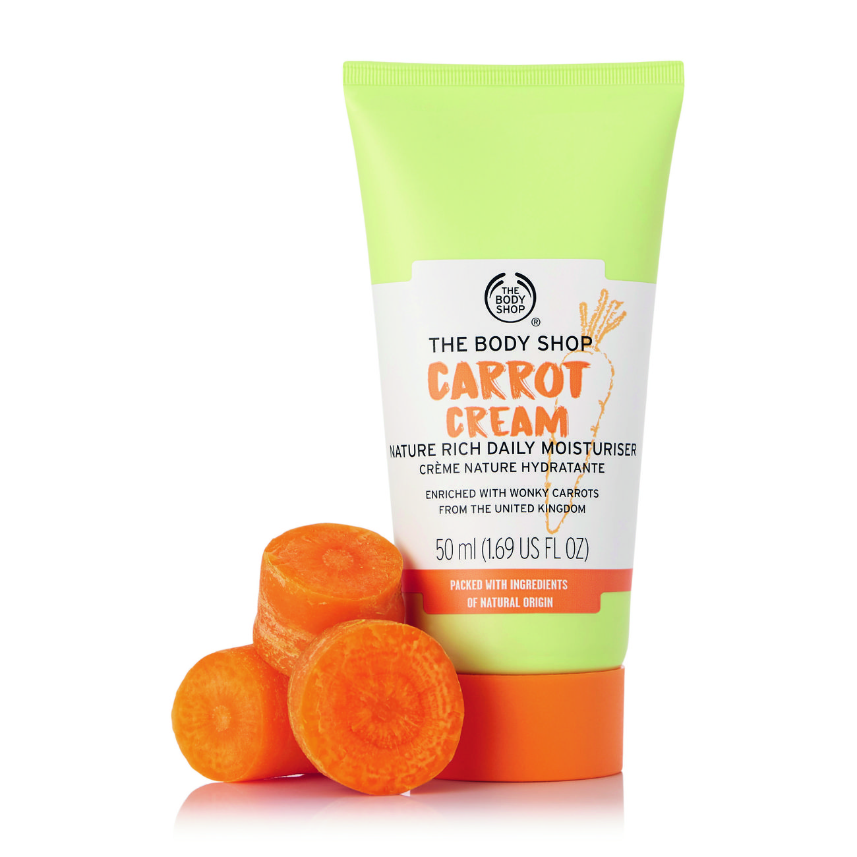
PRIS 195:- / 50 ML / I BUTIK 2 APRIL
EKOLOGISK COMMUNITY TRADE ALOE VERA FRÅN MEXIKO
Aloe används främst för sina fuktighetsbevarande och lenande egenskaper och är en räddare för känslig hud. The Body Shop arbetar tillsammans med Campeche-lantbrukarna på Yucatanhalvön i sydöstra Mexiko, för att hjälpa till att utveckla och stödja inhemska kvinnliga lantbrukare som lever i utkanten av regnskogen. Vi kan därmed köpa in vår Community Trade-producerade ekologiska aloe av hög kvalitet samtidigt som vi hjälper det lokala samhället och miljön. De näringsrika aloeväxterna odlas på ekologiskt certifierad mark i närheten av tre biosfärområden i regnskogen, och för att bevara mineraler och vitaminer, så hanteras de handplockade bladen redan sex timmar efter skörd.
Produkterna är veganska och Cruelty Free.

Om The Body Shop
The Body Shop är ett globalt skönhetsvarumärke som grundades i engelska Brighton 1976 av Anita Roddick och gick i täten för filosofin att företagande kan vara en kraft för gott, vilket fortfarande ör drivkraften för varumärket. The Body Shop ägs sedan 2017 av sydamerikanska B-corp klassade Natura och ingår tillsammans med Aesop i den medvetna skönhetsgruppen Natura &Co.
The Body Shops produkter för hudvård, hårvård och makeup är naturligt inspirerade, av hög kvalitet och tillverkade etiskt och hållbart. Idag finns fler än 3 000 The Body Shop butiker i 60 länder.
2019 utnämndes The Body Shop till Sveriges mest hållbara skönhetsvarumärke enligt Sustainable Brand Index™, Europas största varumärkesundersökning om hållbarhet.
Forever Against Animal Testing
Djurrättskampanjen Forever Against Animal Testing startade 2017 med uppdraget att samla in 8 miljoner namn för att genom FN påverka och stoppa djurförsök inom kosmetika överallt i världen. På ett växte uppropet till att bli världens största upprop någonsin mot djurförsök i skönhetsbranschen. Namninsamlingen lämnades in till FN organet Global Compact i oktober 2018 där det bidrar till hållbarhetsmål 12 - Sustainable Consumption and Production. Målet är att inom en snar framtid se ett globalt förbud som även gäller de 80 % av världens länder som idag saknar lagstiftning mot djurförsök på kosmetiska produkter och ingredienser.
Biobroar
The Body Shop utökar även projektet Re-Wilding The World som går ut på att skydda och återskapa biologiska korridorer, biobroar, mellan frisk regnskog och på så sätt länka ihop isolerade arter av hotade djur och växter. Målet är 75 miljoner kvadratmeter biobroar fram till 2020.

